Pratic’30 du 17 décembre 2025
Voici quelques informations sélectionnées pour les référents handicap, n’hésitez pas à les partager !

En PJ, vos deux premières visios 2026 ! On redémarre en douceur avec deux points incontournables !
A retenir : 22 janvier et 26 février à 11h
- Mettez dès maintenant les liens dans votre agenda !
- Informez la référente handicap de votre participation :
referent-handicap-mutualise.nouvelle-aquitaine@ch-libourne.fr

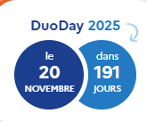
Duoday s’est déroulé le jeudi 20 novembre

166 offres de DUOS ont été diffusées !
BRAVO pour votre mobilisation !

FIPHFP :
Très important : avant de partir en vacances de fin d’année, conservez une copie écran de votre tableau de bord FIPHFP pour vous souvenir de votre consommation 2025 et mesurer vos évolutions en 2026 !
Le 1er janvier, les compteurs sont remis à zéro et vous verrez apparaitre une nouvelle enveloppe potentielle de 40 000 euros !

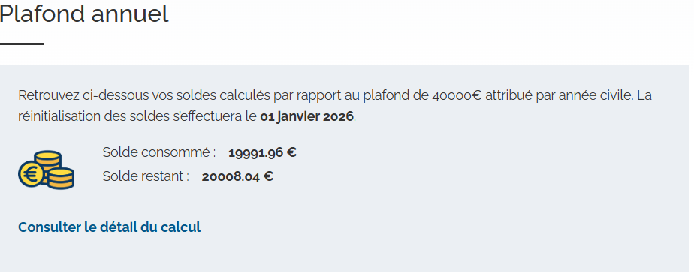

En vidéo, c’est parfois plus accessible !
Pour bien comprendre le dossier MDPH, regardez les vidéos « parlons bien, parlons droits ! »

On se rassure, ça continuera en 2026 :

- Il n’est pas nécessaire d’avoir sollicité la Prestation de Compensation du Handicap auprès de la MDPH avant de déposer une demande d’aide au FIPHFP jusqu’au 31/12/2026.
- Voir un résumé vidéo des 18 mesures qui vont s’installer progressivement en faveur des personnes en situation de handicap (1 minute 39’)
  - Pour les lecteurs, suivez ce lien.

- Jusqu'au 31 décembre 2026, si vous êtes fonctionnaire handicapé, vous pouvez être détaché dans un corps ou cadre d'emplois de catégorie supérieure. À la fin d'une durée minimale de détachement, vous pouvez être intégré dans ce corps ou ce cadre d'emplois. Nous vous détaillons en quoi consiste ce dispositif temporaire de promotion.
  - En savoir plus ? Suivez le lien !

Nouveau : le fauteuil roulant intégralement pris en charge !
Quel type de fauteuil ? Comment ? Suivez ce lien !
Faites bien attention à la date de prescription : à partir du 1er décembre 2025
Voir la Foire aux questions

Vous êtes nouveau sur un poste de référent handicap ?
Appelez-moi !

Vous voulez aller plus loin ?
Les informations à portée de clic !
Les supports des visios précédentes sont à retrouver en ligne sur le site dédié

Prochain Flash info prévu le 19 janvier
Votre ressource handicap mutualisée reste à votre disposition !
06 75 17 52 71
referent-handicap-mutualise.nouvelle-aquitaine@ch-libourne.fr

Votre ressource handicap mutualisée
vous souhaite une belle fin d’année !

